МБОУ «Начальная школа-детский сад №71»

**ЗАЩИТА ПРОЕКТА**

«Проектная деятельность

в трудовом воспитании детей»

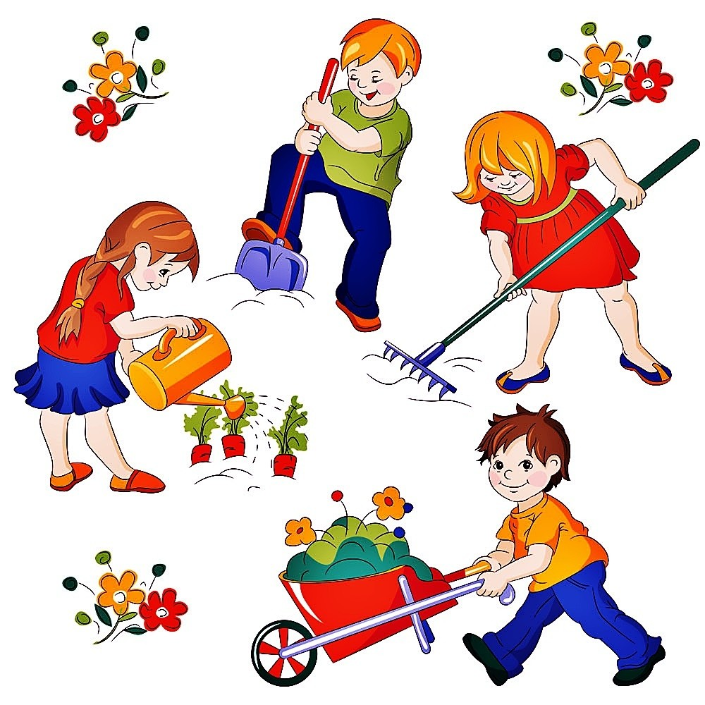

**Подготовила воспитатель:**

**Агарагимова И.Ф.**

Махачкала, 2022

**Слайд 1. ЗАЩИТА ПРОЕКТА**

«Проектная деятельность

в трудовом воспитании детей»

**Слайд 2**

Среди воспитательно-образовательных задач, выдвигаемых обществом, вопросы трудового воспитания детей всегда стоят на первом месте. Это привитие детям уважения к людям труда, природному и рукотворному миру, в котором ребенку предстоит жить. Это единственная возможность воспитания в маленьком человеке трудолюбия, сознательного отношения к учению, стремления к созидательной деятельности, что впоследствии становится жизненной позицией человека, главным средством самоуважения, мерой его социальной значимости.

Трудовое воспитание в современной Базовой программе развития ребенка дошкольного возраста является обязательным компонентом развития базовых и творческих способностей ребенка, важнейшим средством формирования культуры межличностных отношений. Особо подчеркивается роль ознакомления с общественной направленностью труда, его социальной значимостью, формируется уважительное отношение к людям труда.

Труд - центральное социальное явление. Все ценности, воплощенные в предметах материальной и духовной культуры, созданы трудом человека. На протяжении всего периода детства дети материально зависимы от взрослых, которые заботятся о них, включаясь в разные виды трудовой деятельности на производстве и в быту.

**Слайд 3.**

Трудолюбие и способность к труду не дается от природы, но воспитывается с самого раннего детства. Труд должен быть творческим, потому что именно творческий труд, делает человека богато духовно. Поэтому именно в дошкольных учреждениях должны быть заложены истоки тех потенциальных возможностей, последующее развитие которых на разных ступенях воспитательно-образовательного процесса в конечном итоге обеспечит желаемую педагогический результат — формирование нового человека.

Весь процесс воспитания детей в детском саду может и должен быть организован так, чтобы они научились понимать пользу и необходимость труда для себя и для коллектива. Относиться к работе с любовью, видеть в ней радость – необходимое условие для проявления творчества личности, ее талантов.

**Слайд 4. Проектный метод** **– эффективный способ трудового воспитания дошкольников.**

Применение метода проектов в развитии трудовой деятельности способствует повышению общего развития детей, расширению их интересов, проявлению простейших форм сотрудничества, формированию таких нравственных качеств как трудолюбие, самостоятельность, ответственность за порученное дело, чувство долга и т. д. В процессе реализации проекта трудовой направленности активизируется физическая сила и умственная деятельность детей. Самым высоким критерием оценки итоговой деятельности по результатам проекта является осознание детьми обязанности и постоянства заботы об окружающих. Такое поведение детей связано с проявлением инициативы и самостоятельности в выполнении трудовых заданий, в добровольном нахождении для себя дела и самостоятельном его выполнении, в готовности сделать что-то приятное для окружающих.

В особый вид проектной деятельности можно зачислить проекты, направленные на решение трудовых задач, связанных с трудом в природе. Это не только уход за растениями и животными, выращивание овощей на огороде, озеленение участка, но и умение оценить результаты не только своего труда, но и главное сберечь все, что достигнуто или сделано. Поэтому проекты, связанные с трудом в природе благотворно влияют не только на развитие трудовых навыков, но и на воспитание нравственных чувств, закладываются основы экологического образования (пример, проекты «Огород на окне»)

**Слайд 5.**

Можно выделить две группы задач по трудовому воспитанию:

1. помощь ребенку в овладении трудовой деятельностью: в освоении структуры деятельности; приобретении трудовых навыков, умений.

2. развитие личности ребенка в труде: развитие свойств, качеств личности; формирование взаимоотношений; приобретение социального опыта взаимодействия.

**Слайд 6.**

Таким образом, трудовая деятельность является одним из важных факторов воспитания личности. Включаясь в трудовой процесс, ребенок коренным образом меняет все представление о себе и об окружающем мире. Радикальным образом меняется самооценка. Она изменяется под влиянием успехов в трудовой деятельности, что в свою очередь меняет авторитет ребенка в детском саду. В процессе труда активизируются физические силы и умственная деятельность детей. Воспитатели помогают каждому ребенку осознать жизненную необходимость и полезность своего труда для окружающих, вызвать стремление трудиться и интерес к трудовой деятельности, желание принять участие в общей работе.

Главная развивающая функция труда – это переход от самооценки к самопознанию. Кроме этого в процессе труда развиваются способности, умение и навыки. В трудовой деятельности формируются новые виды мышления. Вследствие коллективного труда ребенок получает навыки работы, общения, сотрудничества, что улучшает адаптацию ребенка в обществе. Труд является равнозначным предметом программы обучения.

Качество формирования социальной компетентности дошкольника в трудовом воспитании в детском саду на современ­ном этапе обсуждается с особой остротой, так как в дошкольных учреждениях этому вопросу нередко уделяется слишком мало внимания. Трудовая деятельность детей порой эпизодична, не организуется педагогами на требуемом уровне, а поэтому не при­носит детям должного удовлетворения.

**Слайд 7.**

Для поддержания интереса к трудовой деятельности необходимо найти эффективный способ пе­дагогического воздействия, который позволит ребенку быть субъектом своей деятельности.

Самостоятельно дошкольник еще не может справиться со всеми этими проблемами, в этом ему должен помочь педагог, владеющий новыми педагогическими технологиями.

Педагоги в своей работе используют методы проб­лемного обучения, игровые и образовательные ситуа­ции, модели и схемы в ходе трудового процесса. Это положительно сказывается на активи­зации дошкольников, подводит к выбору наиболее оптимального варианта решения проблемы в тех или иных условиях.

Однако такой подход носит эпизодический характер, а хотелось бы, чтобы такая работа была постоянной. И решить эту проблему может интегрированный метод обучения, который направлен на развитие личности ребенка, его познавательных способностей, формирование осознанного отношения к труду взрослых. В частности, метод проектов, который актуален и очень эффективен в этом отношении.

**Слайд 8.**

**Сущность проектного** **метода**

**проектный** **метод** предусматривает определенную последовательность в организации обучения детей:

– вначале педагог изучает возможности, потребности и прошлый опыт воспитанников;

– затем педагог вносит предложение, которое является отправной идеей для совместного обсуждения с детьми (дополняют или изменяют, предлагают новые идеи). Составляется план работы.

– и, наконец, реализация проекта (в соответствии с намеченным планом).

**Слайд 9.**

**Проектная деятельность** - специально организованная совместная познавательная деятельность педагога и воспитанников по разработке и реализации проекта, направленная на решение личностно-значимых образовательных задач и создание конкретного продукта в рамках определённых этапов.

**Слайд 10.**

**Проектная деятельность:**

– активизирует у детей творческое мышление, формирует умение решать различные проблемы, способствует более продуктивной умственной деятельности;

– интегрирует в себе элементы познавательной, игровой, коммуникативной и образовательную деятельности.

– дети приобретают позитивный опыт проектирования, пробных поисковых действий, опыт разных способов сотрудничества (воспитатель - дети, ребенок – ребенок, ребенок – родители, разновозрастное сотрудничество)

**Слайд 11.**

**Формы и методы работы над проектом со всеми участниками образовательного процесса**

**С детьми:**

– Игровая деятельность (дидактические игры, сюжетно-ролевые и др.);

– Познавательная деятельность (экскурсии, занятия);

– Конструирование (изготовление макетов);

– Развитие речи (составление творческих рассказов, беседы с детьми, знакомство с творчеством писателей)

**С педагогами:**

– Консультации

– Семинары

– Совместная работа по реализации проекта

**Слайд 12.**

**4. Принципы и методы проектной деятельности.**

Принципы, используемые в работе по проекту:

* принцип доступности; его практическая реализация вытекает из того, что материал и дидактические игры подбираются согласно достигнутого уровня;
* принцип индивидуальной направленности;
* принцип личной направленности;
* принцип самостоятельной деятельности;
* принцип наглядности;
* принцип моделирования, позволяющий активнее влиять на процесс усвоения материала за счет создания новой предметной “реальности”, в которой ребёнок является активной стороной действия;
* принцип связи теории с практикой;
* принцип прочности; так как память человека имеет избирательный характер, то чем интереснее и разнообразнее материал, тем прочнее он закрепляется и дольше сохраняется, а моделирование способствует лучшему закреплению знаний, умений и навыков;
* принцип мотивации основывается на поддержании у детей интереса к изучаемому предмету;
* принцип проблемности. Находясь в новой ситуации, ребёнок осуществляет самостоятельную поисковую деятельность, активно развивая при этом свою интеллектуальную, мотивационную, волевую, эмоциональную и другие сферы.

Учитывая разные интересы, наклонности, способности, психофизиологические особенности детей, следует осуществлять дифференцированный подход к детям, что позволяет каждому ребёнку проявить себя с хорошей стороны. Это обеспечивает индивидуализацию обучения и воспитания.

**Слайд 13.**

**Правила проведения проектных занятий.**

**Психологическая атмосфера занятий.**

В дошкольном периоде в целом, и в раннем дошкольном детстве в особенности, именно эмоциональная составляющая является доминантной и определяющей.

Очевидно, что важнейшим для ребенка фактором, влияющим на его эмоциональное состояние, является окружающая среда. Как правило, под средой развития в ДОУ понимается организация пространства и использование оборудования и другого оснащения в целях безопасности, психологического благополучия ребенка, его развития. При проведении проектных мероприятий этот момент приобретает особое значение.

Организуя проектные занятия, необходимо, сориентироваться на создание не столько предметно-развивающей (т.е., исходя из смысла, – развивающей предметы), сколько эмоционально-развивающей среды, т.е. такой, которая способствует разностороннему и полноценному развитию эмоционально-чувственной сферы ребенка. Сюда относятся:

• профессиональная установка педагога на организацию эмоционально-развивающей среды в группе ДОУ – эмоционально-поддерживающий компонент среды;

• внешняя обстановка (цветовое решение, удобство мебели и пр.) – эмоционально-настраивающий компонент среды;

• режимные моменты, определяющие процесс пребывания ребенка в группе ДОУ – эмоционально-стабилизирующий компонент среды;

• разнообразие деятельности детей в ходе проекта – игры, занятия, сюрпризные моменты – эмоционально-активизирующий компонент среды ДОУ;

• и наконец, проведение психогимнастических упражнений с детьми, или эмоционально-тренирующий компонент среды.

Охарактеризуем более подробно каждое из названных условий.

**Слайд 14.**

**Санитарно-гигиенические условия проведения.**

Полноценная подготовка дошкольников к трудовой деятельности, в том числе при проведении проектных занятий, невозможна без создания здоровых условий для посильного труда детей. В своей деятельности работники должны руководствоваться такими принципами: "Охрана труда – охрана здоровья ребенка".

Воспитателю для организации трудовой деятельности необходимо помнить такие важные аспекты:

- содержание работы, предлагаемой детям;

- характер трудовых операций и рабочая позиция;

- место труда в режиме дня;

- индивидуальные возможности каждого;

- особенности обстановки.

Необходимо помнить, что не все виды труда одинаково влияют на состояние здоровья детей и их физическое развитие.

Организовывая трудовые поручения, необходимо учитывать, что в детском саду нельзя привлекать малышей к работам, связанным с образованием пыли, а также тех, которые могут содержать опасность переноса инфекции. Запрещаются трудовые задания, которые заключаются в перенесении тяжелых предметов в течение всего времени их выполнения. Воспитателю нужно помнить о том, что каждые 7-10 минут необходимо менять содержание деятельности ребенка, использовать для работы инвентарь определенного веса. Для этого необходимо обозначить черточкой уровень, до которого будет наливаться вода, насыпаться песок.

В детском саду во время организации труда дошкольников ставятся такие санитарно-гигиенические и педагогические требования:

1) соответствие работы возрастным особенностям и возможностям;

2) доступность трудовых поручений для выполнения детьми;

3) постепенный переход от поручений простого содержания к сложным.

**Слайд 15.**

В дошкольном учреждении необходимо иметь наборы предметов и инструментов, необходимых для выполнения детьми трудовых заданий.

Для самообслуживания и хозяйственно-бытового труда:

- щетки для подметания пола;

- тряпки для вытирания пыли;

- щетки и совки для сметания крошек со стола;

- щетки для обуви и одежды;

- небольшие ванночки для стирки кукольного белья и посуды;

- клеенчатые передники;

- маленькие ведерки и прищепки для белья.

Для дежурств:

- доску для дежурств;

- передники для дежурных (белые - для дежурств по столовой, разноцветные - для дежурств в уголке природы);

- щетки, ведерки, совки, тряпки.

Для дежурств в уголке живой природы:

- чашки, лейки, термометр, ведерки.

Для работы на огороде и в цветнике:

- ведерки, лопатки, грабли, носилки, тележку, этикетки, колышки, веники.

**Слайд 16.**

Выполнение гигиенических требований во время организации и проведения труда дошкольников предусматривает создание таких условий, которые содействуют общему развитию детей и укреплению их здоровья.

**Слайд 17**

Дошкольникам не следует предлагать такие трудовые задания, с которыми они не справятся: отсутствие ожидаемого результата негативно повлияет на желание трудиться.

**Слайд 18**

Целесообразно неоднократно предлагать детям выполнить работу одинакового содержания труда, чтобы вырабатывалось умение производить определенные действия и операции. В дошкольном заведении необходимо помнить о том, что трудовое воспитание тесно связано с физическим, поскольку в процессе труда у детей формируются или совершенствуются определенные двигательные навыки. Приложение физических усилий развивает координацию движений, улучшает обмен веществ.

**Слайд 19**

В результате применения проектной деятельности в практике работы педагоги овладевают эффективными способами пе­дагогического воздействия на детей, а именно проб­лемным обучением, игровыми и образовательными ситуа­циями, использованием моделей и схем в ходе трудового процесса. Дети приобретают умение строить трудо­вую деятельность, развивающуюсамостоятельность ребенка, творчество и проявление его ин­дивидуальности.

**Слайд 20.**

Знания, приобретаемые детьми в ходе реализации проекта, становятся достоянием из личного опыта. Они получены в ответ на вопросы, поставленные самими детьми в процессе познания.

Метод проектов позволяет развивать у воспитанников умение наблюдать, общаться, уважать чужое мнение, взаимодействовать с другими детьми.

**Слайд 21.**

Как видно из вышеизложенного, метод проектов в трудовом воспитании дошкольников является весьма перспективным и полезным как для педагогов, так и для воспитанников. Так, Работа по формированию социальной компетентности дошкольников в трудовой деятельности становится постоянной, систематичной. Это положительно сказывается на активи­зации дошкольников, позволяет ребенку быть субъектом своей деятельности, осознать свои возможности, испытать радость от достигнутых результатов.

Использование метода проектов в работе с дошкольниками способствует повышению самооценки ребенка. Участвуя в проекте, ребенок ощущает себя значимым в группе сверстников, видит свой вклад в общее дело, радуется своим успехам. Метод проекта способствует развитию благоприятных межличностных отношений в группе детей.

Он является эффективным способом педагогического воздействия, позволяющим успешно решать задачи трудового обучения дошкольников.

**Участники проекта:** дети среднего дошкольного возраста, родители, педагоги.

**Продолжительность:** краткосрочный 1 месяц (декабрь).

**Тип проекта:** групповой, социально - педагогический, направленный на взаимодействие с семьёй, разработан с учетом современных требований инновационной деятельности в ДОУ.

**Актуальность.**

Трудовое воспитание является одной из важнейших сторон воспитания подрастающего поколения. Как известно, интерес к труду, необходимые трудовые навыки и личностные качества закладываются с детства. Труд должен радостно войти в жизнь ребёнка и помочь ему в успешном всестороннем развитии. Воспитание этой потребности - одна из центральных задач трудового воспитания детей.

Почему этому вопросу мы уделяем столь пристальное внимание? Ведь современные родители не считают трудолюбие важным качеством личности. Более значимую роль для них играет развитие интеллектуальных способностей детей. Может нам стоит, в угоду родителям, работать именно в этом направлении? Не соглашусь с родителями. Ни одному великому открытию не стать достоянием общественности, если бы человек не приложил немало трудовых усилий для его материального воплощения.

**Цель проекта:** воспитание устойчивого положительного отношения к труду.

**Задачи:**

* **развивать у детей интерес и любовь к труду;**
* **поддерживать уважение и интерес к трудовой деятельности родителей, взрослых;**
* **воспитывать желание трудиться, настойчиво добиваться результатов в труде, готовность участвовать в совместной трудовой деятельности;**
* **формировать нравственно – трудовые качества, такие, как трудолюбие и целеустремлённость;**
* **привлекать родителей к совместной трудовой деятельности.**

**Этапы реализации проекта:**

**Первый этап – Подготовительный  (1 неделя)**

 Определение темы проекта.

 Формулировка цели и определение задач.

 Подбор материалов по теме проекта.

 Составление плана основного этапа проекта.

**Второй этап -  Основной (2 недели)**

Распределение образовательной деятельности согласно сетке непрерывно образовательной деятельности для данного возраста.

Анкетирование родителей детей.

**Третий этап  - Заключительный  (1 неделя)**

**Ожидаемые результаты:**

**1. Уважение к труду и желание помогать старшим;**

**2. Развитые трудовые способности;**

**3. Трудолюбие, ответственное отношение к труду;**

**4. Сформированные навыки организации совместного труда с взрослыми.**